МИНИСТЕРСТВО ОБРАЗОВАНИЯ И НАУКИ РОССИЙСКОЙ ФЕДЕРАЦИИ федеральное государственное бюджетное образовательное учреждение высшего образования «УЛЬЯНОВСКИЙ ГОСУДАРСТВЕННЫЙ ТЕХНИЧЕСКИЙ УНИВЕРСИТЕТ»

Дисциплина

Математика и информационные технологии

**Лабораторная работа №5**

**Командная строка.**

Выполнила: Вдовина Маргарита

Проверила: Куликова А. А. д.ц кафедры «Вычислительная техника»

Ульяновск 2024

1. Создать ветку и переключиться на нее

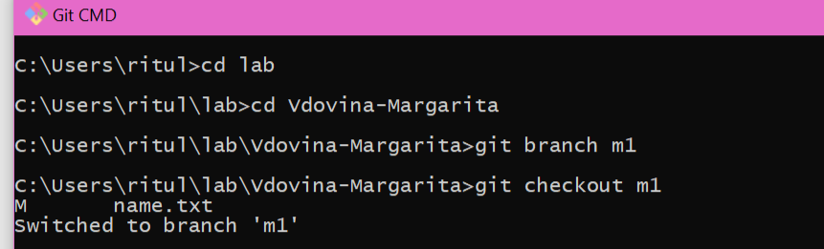

1. Сделать изменения в ветке (добавляем дату рождения) и коммит

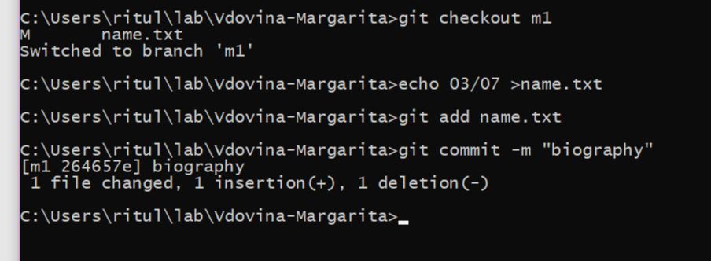

1. Создать ещё одну новую ветку #2 с произвольным названием и переключиться на неё; сделать в ней любые изменения, сделать коммит

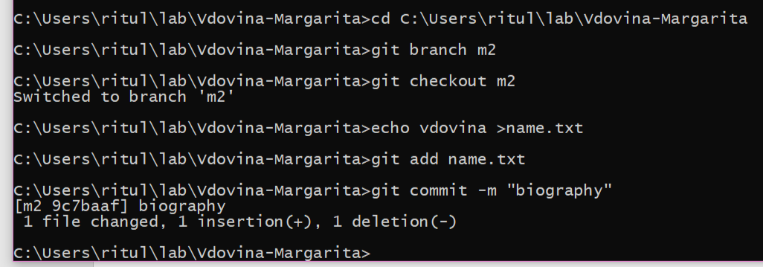

1. слить изменения ветки #2 с веткой master (dss) и удалить ветку #2

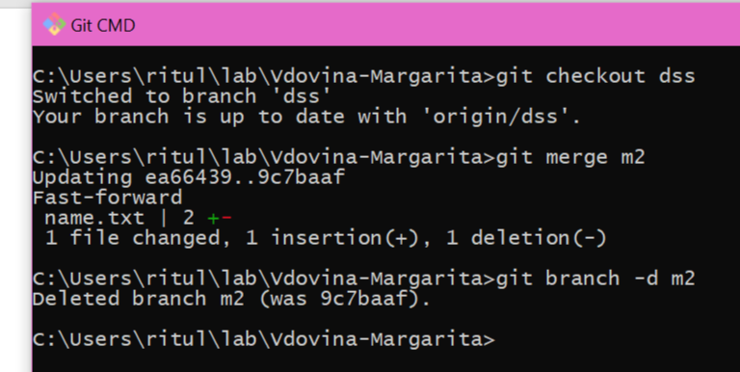

1. Переключиться на ветку #1, сделать в ней изменения

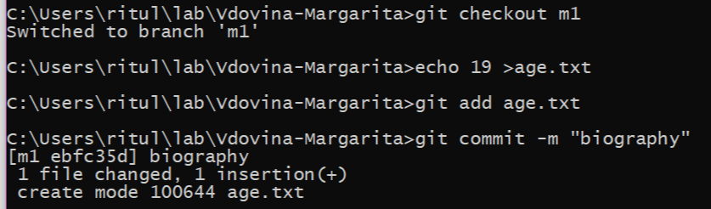

1. 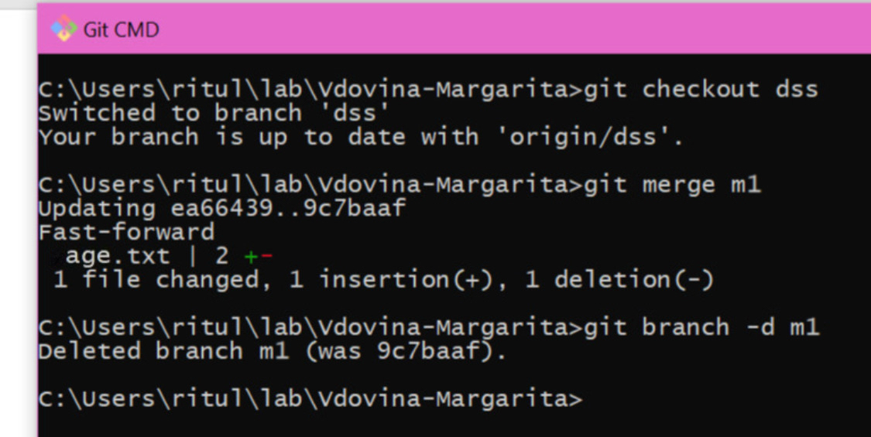Слить изменения ветки #1 с веткой master и удалить ветку #1
2. Отправить все изменения в удалённый репозиторий

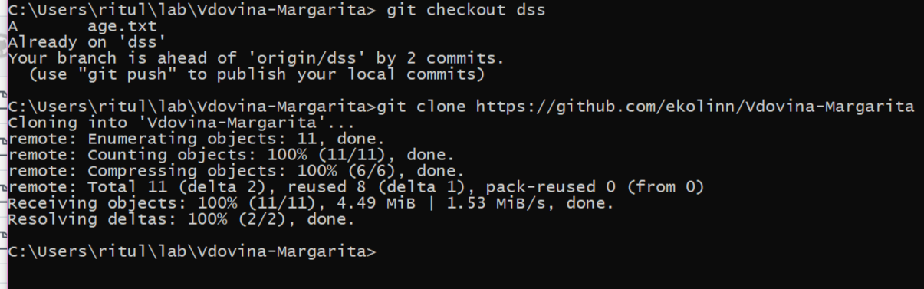

Схема коммитов

